

# Linux Introduction – TP6

|  |  |
| --- | --- |
| Formation : INFO |  |
| Promotion : B1 Campus YNOV Lyon |  |
| UE de référence : Linux Introduction |  |
| Planification : Semestre 2 |  |
| Code du Projet : |  |

### À propos

Ce TP vise à installer un serveur web

### Objectifs du TP

* Installer apache2
  + Créer une page html simple et valider le bon fonctionnement du serveur

apt install apache2

systemctl status apache2

iptables -A INPUT -p tcp --dport 80 -j ACCEPT

iptables -A INPUT -p tcp --dport 443 -j ACCEPT

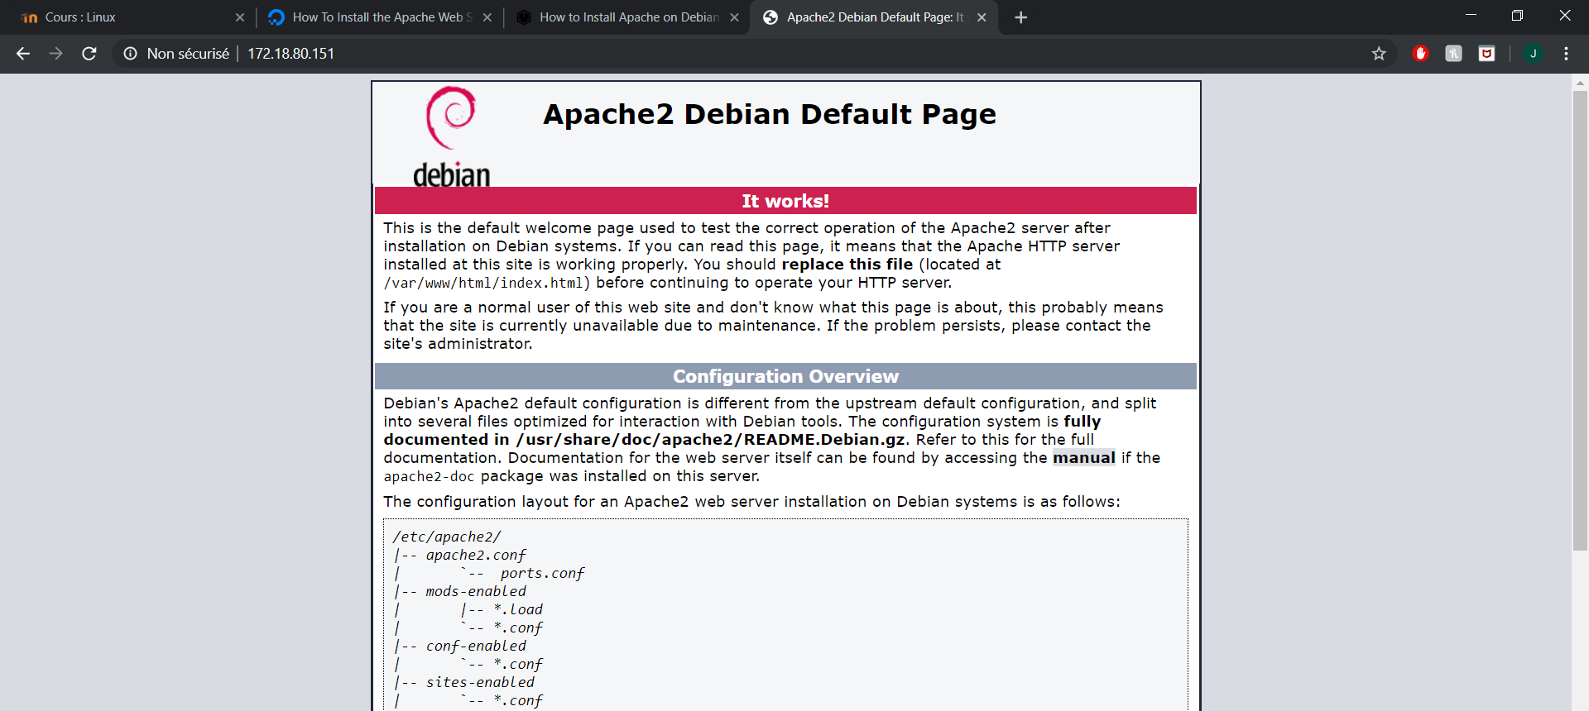

cat /etc/apache2/sites-available/default

nano /var/www/index.html

* Wordpress
  + Installer mariadb

apt-get install mariadb-server

mysql_secure_installation

* + Installer Wordpress

cd /tmp

wget <http://wordpress.org/latest.tar.gz>

tar xfz latest.tar.gz

cp -rf wordpress/* /var/www/html/

rm /var/www/html/index.html

chmod -R 775 /var/www/html/

chgrp -R www-data /var/www/html/

ls -al /var/www/html

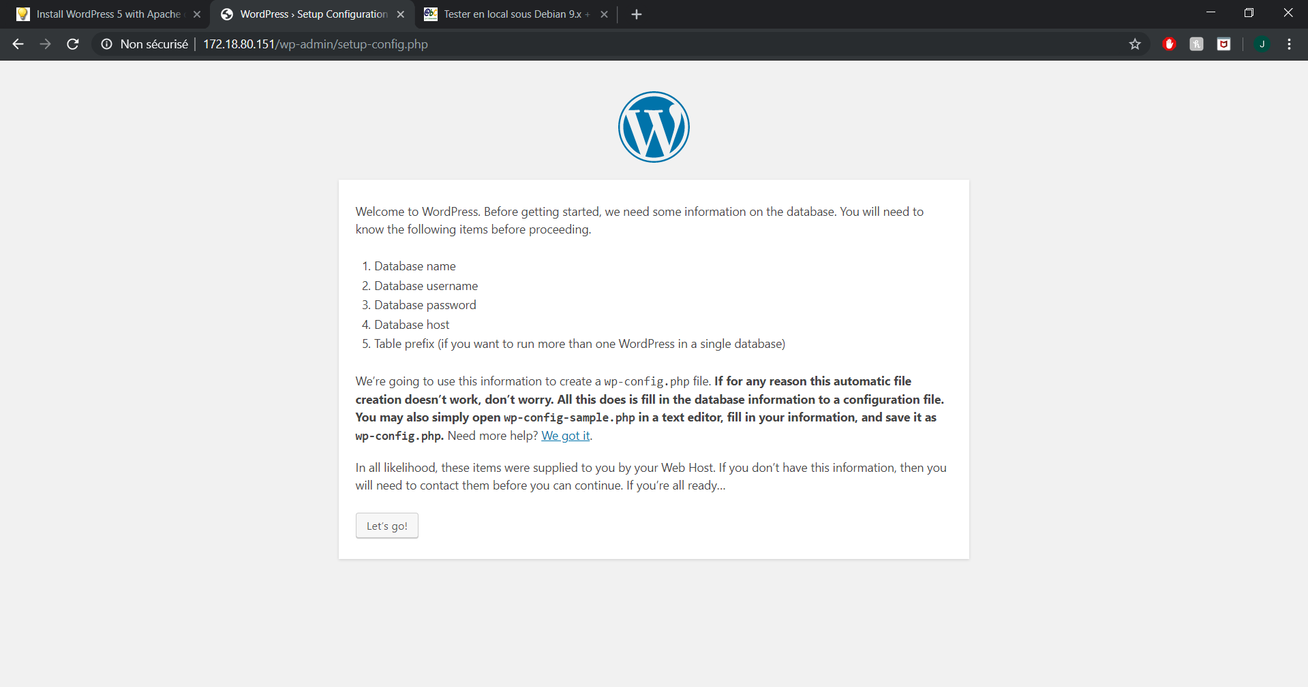

* + Accéder à la page d’installation de wordpress et configurez le

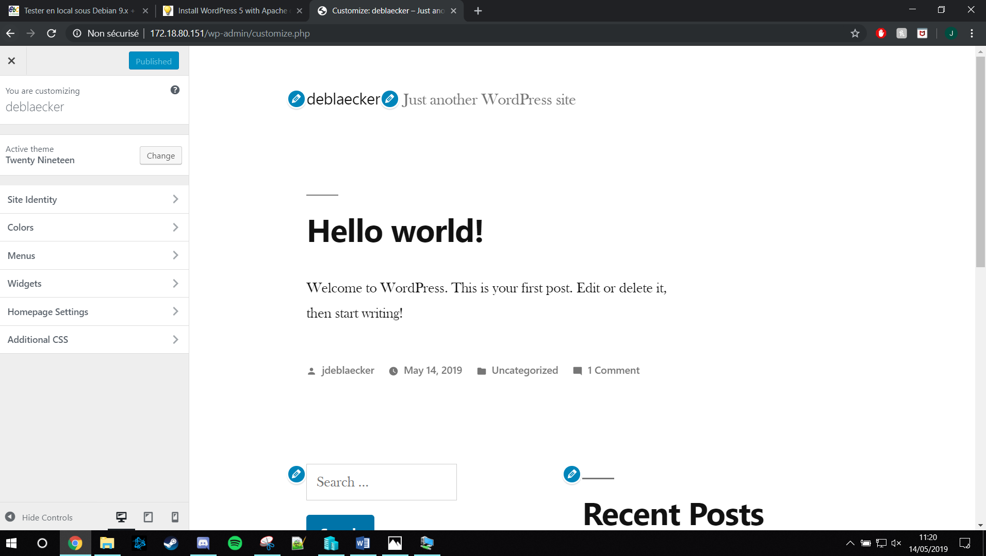

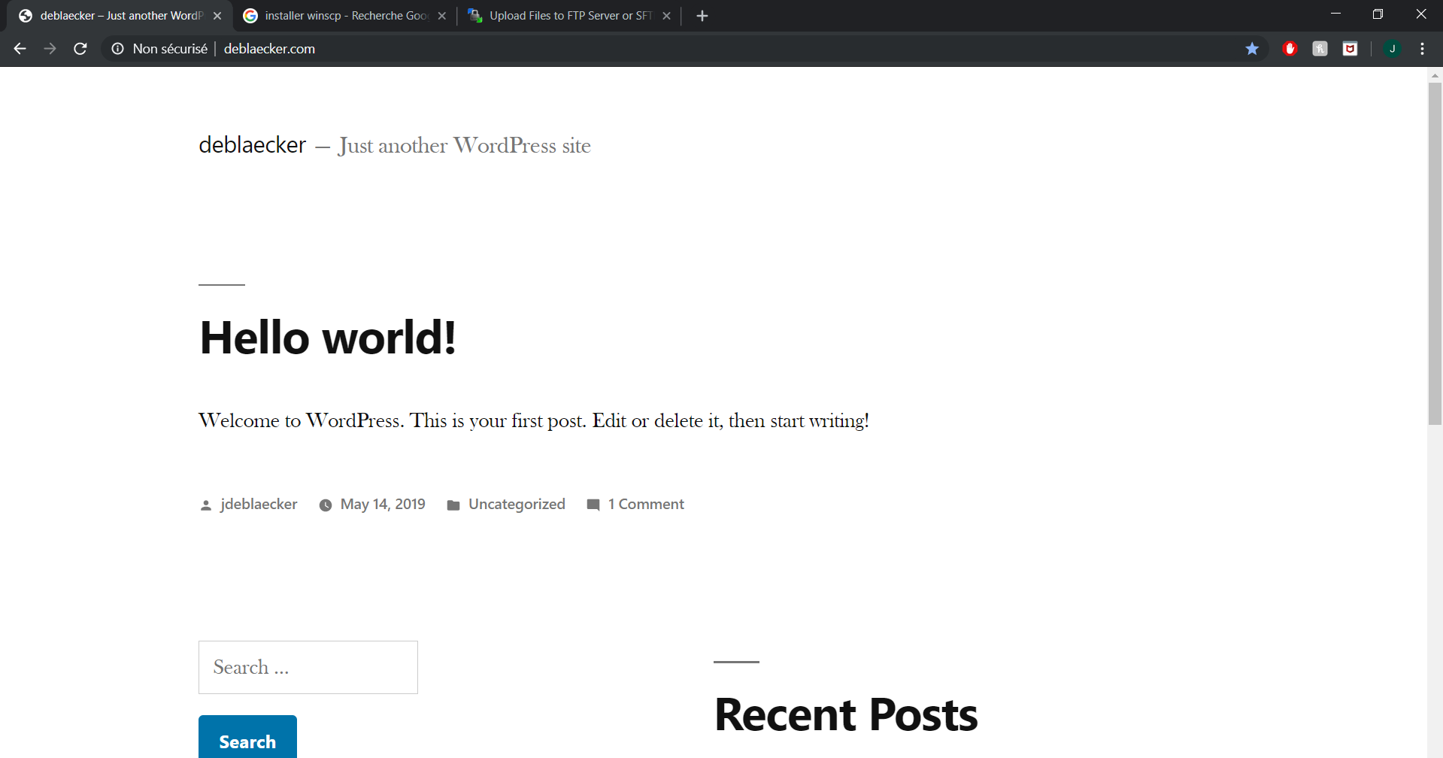

# Linux Introduction – TP7

|  |  |
| --- | --- |
| Formation : INFO |  |
| Promotion : B1 Campus YNOV Aix-En-Provence |  |
| UE de référence : Linux Introduction |  |
| Planification : Semestre 2 |  |
| Code du Projet : |  |

### À propos

Ce TP vise à gérer les permissions et les utilisateurs

### Objectifs du TP

* Créer un nouvel utilisateur, lui définir un mot de passe, de connecter en ssh avec cet utilisateur

adduser (nom de l’utilisateur)

* + En étant connecté avec cet utilisateur, changer son mot de passe

passwd

* + En se connectant en root, réinitialiser le mot de passe de l’utilisateur

passwd + utilisateur

* + Afficher l’UID et le GID d’un utilisateur

id + utilisateur

* + Trouver les informations décrivant un compte utilisateur « unix »

cat/etc/passwd

* + Créer un groupe « admins » et mettre l’utilisateur membre de ce groupe

groupadd admins

adduser + utilisateur + groupe

* Créer un répertoire à la racine du système, et donner les droits pour que les admins puissent y accéder et écrire dedans

mkdir monfichier

chown fichier

* Décrire les permissions spéciales
* Expliquez les permissions de la commande ping

Quand on se connecte en root on a accès aux commandes de ping.

* Cherchez ce que signifie les « capabilities »

Les capabilites sont un mécanisme qui permet au noyau de Linux d’être protégé.

* Remontez votre 2ème disque en incluant les attributs étendus
* Définissez des permissions étendues